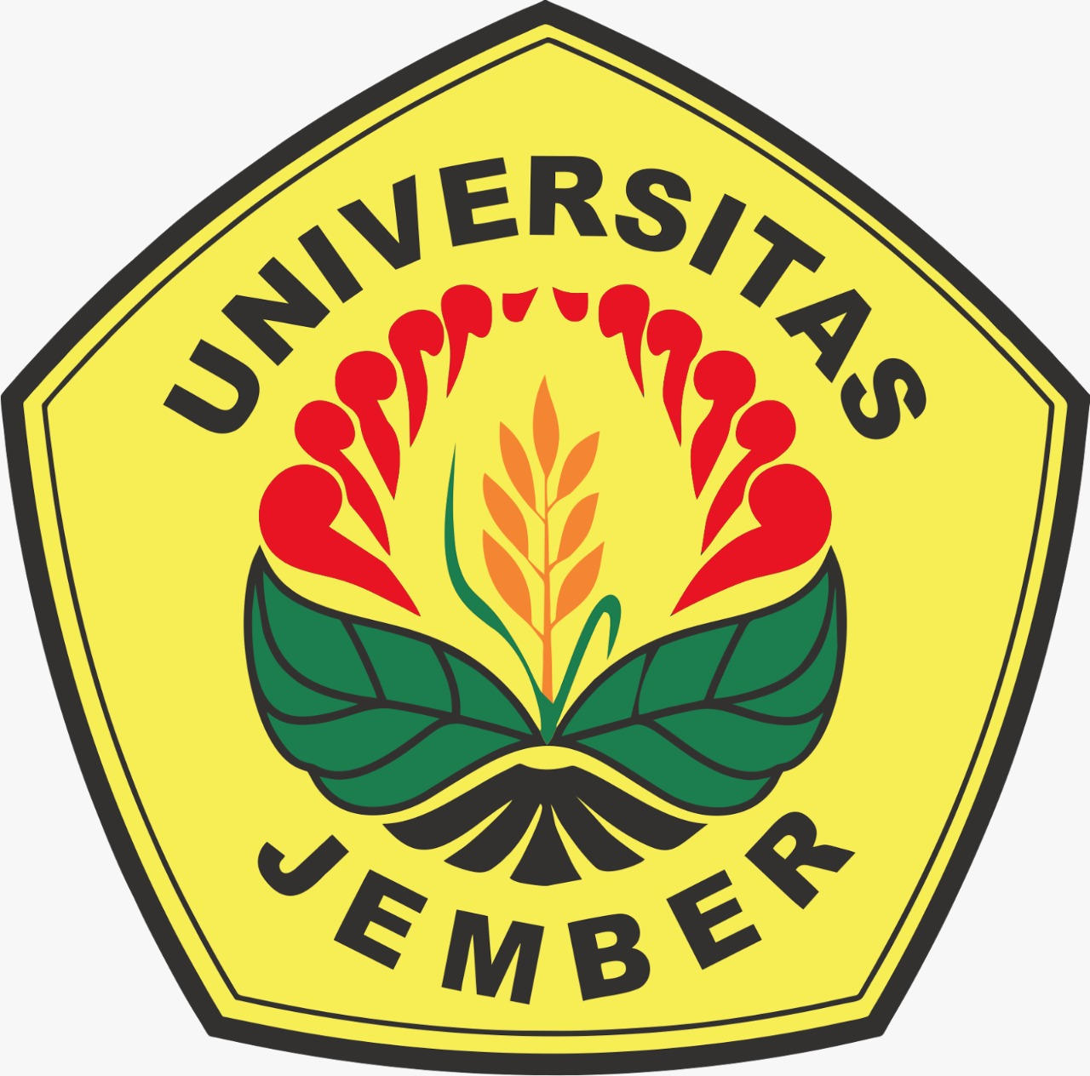 | KEMENTERIAN PENDIDIKAN TINGGI, SAINS,  DAN TEKNOLOGI  UNIVERSITAS JEMBER  PROGRAM PASCASARJANA  Jalan Kalimantan 37 - Kampus Tegal Boto Jember 68121  Telepon (0331) 323567, 339322, 321818, Faksimil (0331) 339322  Email: pasca@unej.ac.id, Laman: pasca.unej.ac.id

LEMBAR KONSULTASI PEMBIMBINGAN TESIS

Nama | :
NIM | :
Judul Tesis | :
DPU | :
DPA | :

No | Tanggal | Yang dikonsultasikan | Paraf
No | Tanggal | Yang dikonsultasikan | DPU | DPA

No | Tanggal | Yang dikonsultasikan | Paraf
No | Tanggal | Yang dikonsultasikan | DPU | DPA

No | Tanggal | Yang dikonsultasikan | Paraf
No | Tanggal | Yang dikonsultasikan | DPU | DPA

